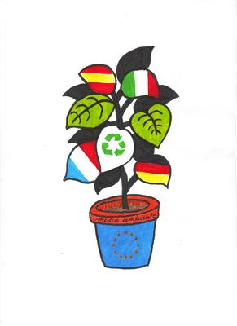 **IES SAN SEBASTIÁN**

**KA 219 The Art of Recycling and Reuse**

“El arte de reciclar y reutilizar” Curso 2015-2017

La alumna PATRICIA MARTÍN QUINTERO, matriculada en *2º de Bachillerato* en la modalidad

de *Ciencias y Tecnologías*, ha participado en el CONCURSO de LOGOS dentro del programa

europeo de Erasmus Plus. Resultando ganadora del mismo, ha sido premiada con una

*tablet* digitalizadora *“Intuos Draw White Pen S.South”.*

Y para que conste, firmo el presente documento en Huelva, a 18 de mayo de 2017.

Fdo: Carmen Fernández Nevado

Coodinadora del proyecto y profesora de Inglés del IES San Sebastián.